MECANICA Y MECANISMOS – 2024
TRABAJO PRACTICO Nº 4
TEMA: ARBOLES Y EJES
- Indique qué función cumple un cojinete.

- Describa una breve clasificación de cojinetes, indique su uso, materiales con los que se fabrican.

- Realice un análisis técnico que diferencie qué es un árbol y qué es un eje.

- Indique las partes de un árbol.

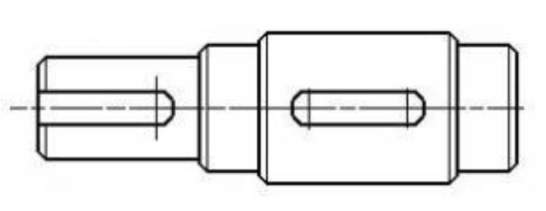

- Los gorrones y quicios son:

Las piezas que soportan los árboles y ejes en los distintos puntos de apoyo.
Partes de los árboles y ejes que sirven para apoyarse
Cuando se dan las dos alternativas anteriores.
- Los rodamientos con rodillos cónicos ¿soportan?
Cargas meramente axiales
Cargas radiales y axiales
Cargas meramente radiales
- Determinar la potencia transmitida por un árbol si el par es de 1000 lb-plg y la velocidad es de 630 rpm.
- Diseñar una flecha maciza de acero para transmitir 40 kw de potencia, con una rapidez de 25 Hz. El esfuerzo cortante admisible en la flecha es de 60 Mpa.
- Una flecha maciza de acero de 1 plg de diámetro entrega 20 HP a 1600 rpm. Determinar el esfuerzo cortante máximo y el angulo de torsión entre 2 secciones separadas 6 pies.

- Una barra solida de acero con sección transversal circular tiene un diámetro d= 1.5 in, longitud L= 54 in y módulo de elasticidad en cortante G= 11,5x10⁶ psi. La barra está sometida a pares de torsión T que actúan en sus extremos. Si los pares de torsión tienen una magnitud T= 250 lb-ft, ¿cuál es el esfuerzo cortante máximo de la barra? ¿Cuál es el Angulo de torsión entre los extremos? Si el esfuerzo cortante permisible es 6000 psi y el ángulo de torsión permisible es 2.5⁰, ¿cuál es el par de torsión máximo permisible?
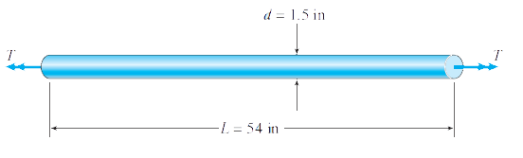

- Un motor que impulsa un eje solido circular de acero transmite 40 Hp al engrane de la figura. El esfuerzo cortante permisible en el acero es de 6000 psi.
- ¿Cuál es el diámetro d requerido para el eje si opera a una velocidad de 500 rpm?
- ¿Cuál será el diámetro d del eje si opera a 3000 rpm?

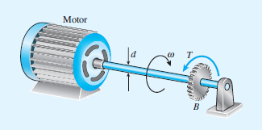
- Diseñar en Inventor u otro programa los siguientes arboles. Tomar medidas de las muestras y ver archivos adjuntos en pdf. (Usar calibre digital y micrómetro)

Enviar sus respuestas a:
Ing. Julio César Ábalos – jcabalos@fi.unju.edu.ar
Ing. Mauricio José Navarro – mnavarro@fi.unju.edu.ar

